Книжный магазин

Обогащение

Иллюстрации:

SELECT \* FROM store

ORDER BY rating2020

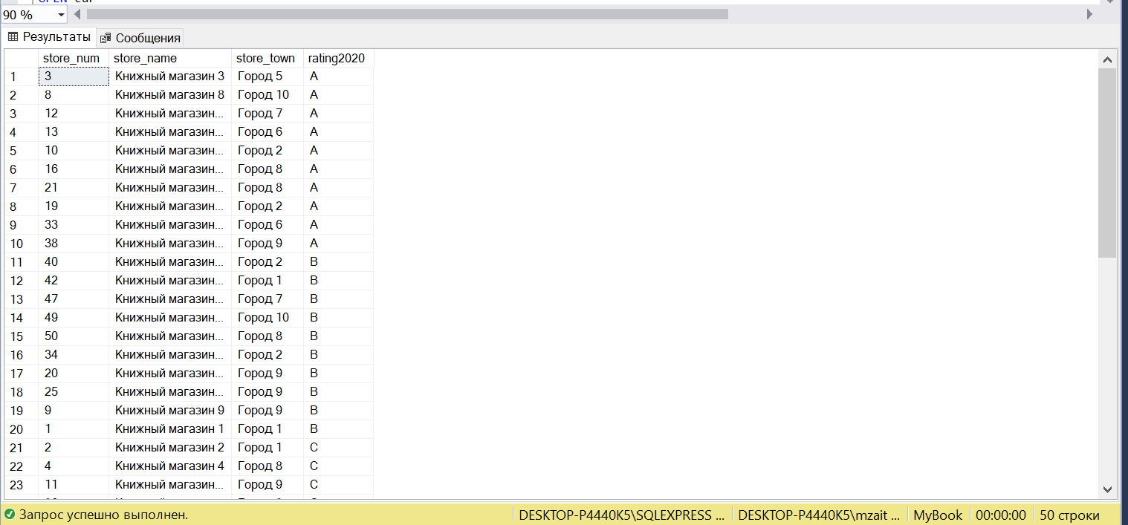

SELECT \* FROM townRating;

